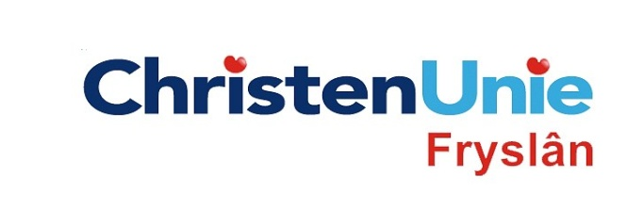
In te vullen door de griffier
motie nr.

paraaf

Agendapunt

MOTIE, ex artikel 29 Reglement van orde
Statenvergadering | 25 juni 2014
Agendapunt | Kadernota 2015
De Staten, in vergadering bijeen op 25 juni 2014

gehoord hebbende de beraadslaging;

Constaterende dat
- Bij de evaluatie van het TEN-T programma in 2010 de Europese wetgever heeft besloten de TEN-T middelen vanaf 2014 voornamelijk in te zetten om de belangrijkste Europese vervoerscorridors en vervoersknooppunten te versterken en uit te breiden;
- bij de verdeling van het Europees geld is besloten 20 miljard euro te besteden aan de 9 corridors en de belangrijkste Europese luchthavens, havens en stedelijke knooppunten;
- de overige 6 miljard jaarlijks in porties van ongeveer 1 miljard in te zetten als cofinanciering om overige infrastructuurprojecten te ontwikkelen die Europese meerwaarde hebben;
- Fryslân wellicht kan aanhaken op deze corridors wat betreft projecten ter verbetering van spoor, wegen en water;
- GS heeft uitgesproken te willen onderzoeken of er een directe spoorverbinding kan komen tussen Leeuwarden en Bremen (via Groningen).
Verzoeken het college van Gedeputeerde Staten,

- Te onderzoeken in hoeverre de spoorverbinding Leeuwarden-Bremen aanspraak kan maken op cofinanciering vanuit het TENT-T programma
- De Staten hierover te informeren voor de Begroting
en gaan over tot de orde van de dag

Indiener(s) | (fractie / naam / handtekening)  ChristenUnie, Anja Haga

